임베디드시스템및실험 과제1

1615025 배소연

Design diagram

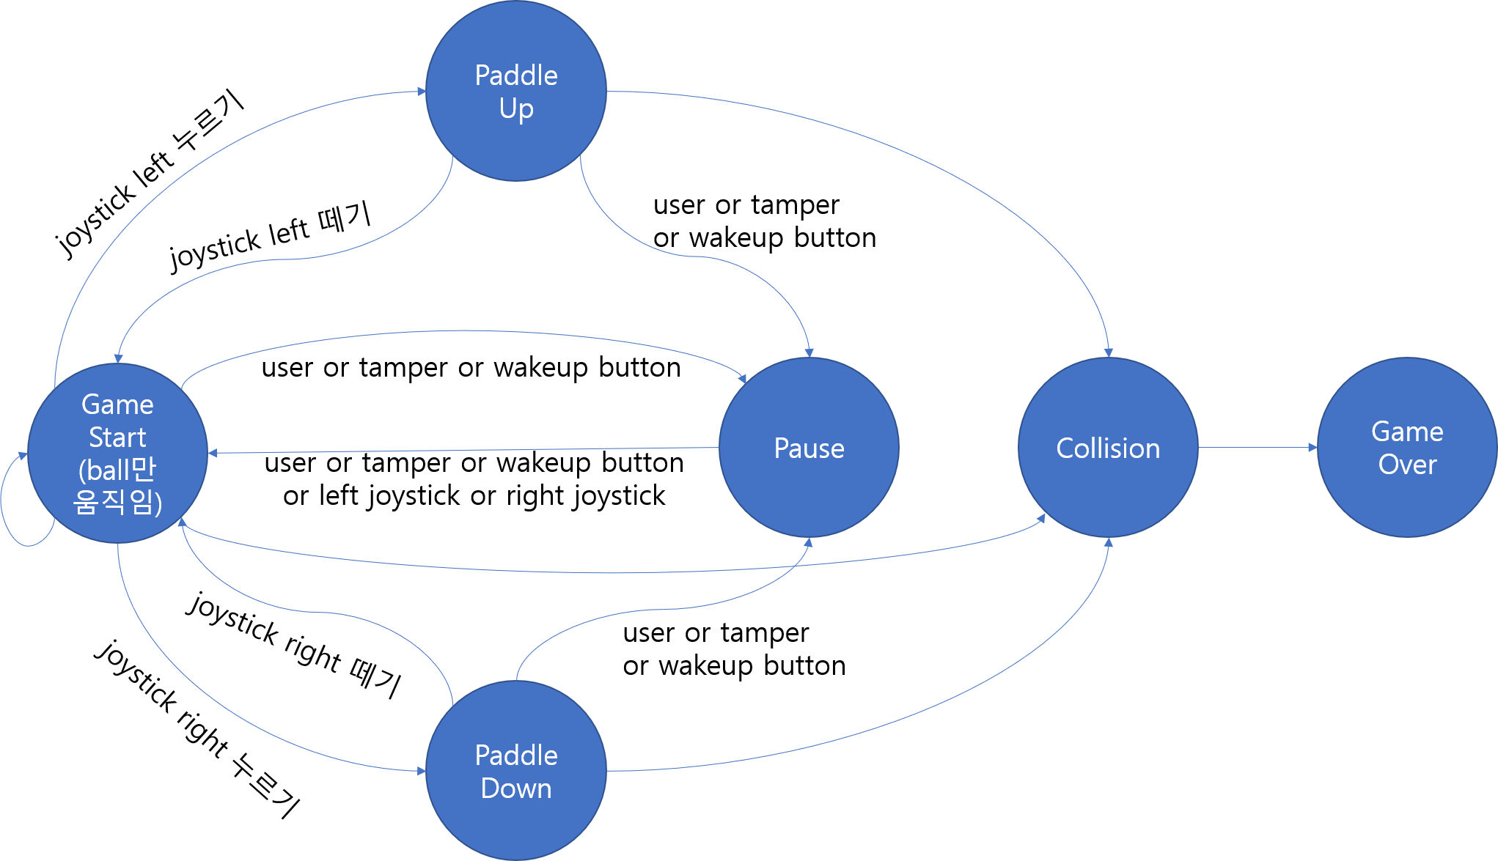

1. Game Start : Reset button을 누르면 게임이 시작되고 공이 움직인다. 맨 위에 Score가 0부터 점수가 쌓인다. 맨 밑에 EWHA 광고가 왼쪽에서 오른쪽으로 rotate하며 지나간다.



2. Paddle Up : Joystick을 left 방향으로 누르면 누른 시간만큼 paddle이 위로 움직이고 떼면 멈춘다. 이때 ball을 튕기지 못해서 벽에 부딪히면 collision 상태로 간다. 이 때도 EWHA 광고는 맨 밑에서 왼쪽에서 오른쪽으로 rotate 지나간다.

3. Paddle Down : Joystick을 right 방향으로 누르면 누른 시간만큼 paddle이 아래로 움직이고 떼면 멈춘다. 이때 ball을 튕기지 못해서 벽에 부딪히면 collision 상태로 간다. 이 때도 EWHA 광고는 맨 밑에서 왼쪽에서 오른쪽으로 rotate 지나간다.

4. Pause : 공만 움직이고 있을 때나 paddle을 움직이고 있을 때, user button이나 tamper button이나 wakeup button 3가지 중 하나를 누르면 게임이 일시정지 된다. 왼쪽 위에 PAUSE – press any key to resume이라는 문구가 나온다. 다시 3가지 버튼 중 하나를 누르거나 joystick을 left나 right로 움직이면 재개한다. 이 때도 EWHA 광고는 맨 밑에서 왼쪽에서 오른쪽으로 rotate 지나간다.

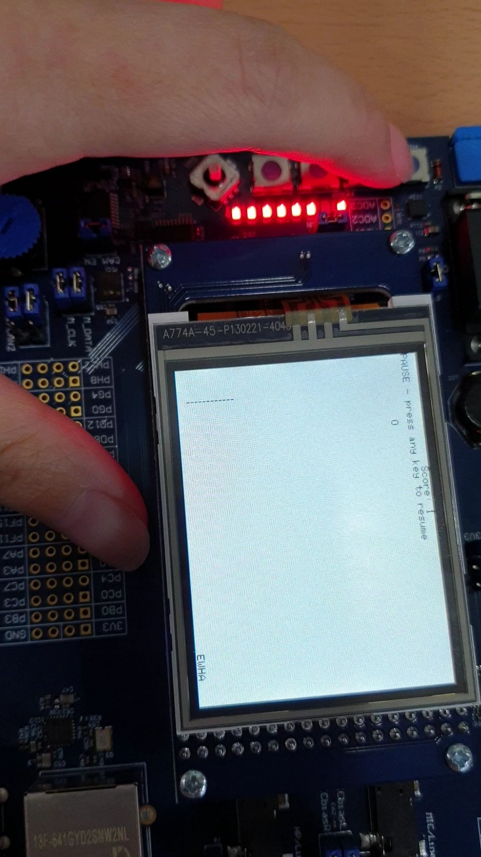

5. Collision : 공만 움직이고 있을 때나 paddle을 움직이고 있을 때 공을 튕기지 못해 벽과 충돌하면 collision 상태가 된다. EWHA 광고는 항상 돌아간다.

6. Game Over : Collision이 일어나면 왼쪽 위에 Game Over와 Final Score가 나온다. 게임이 종료되어도 EWHA 광고는 항상 돌아간다.

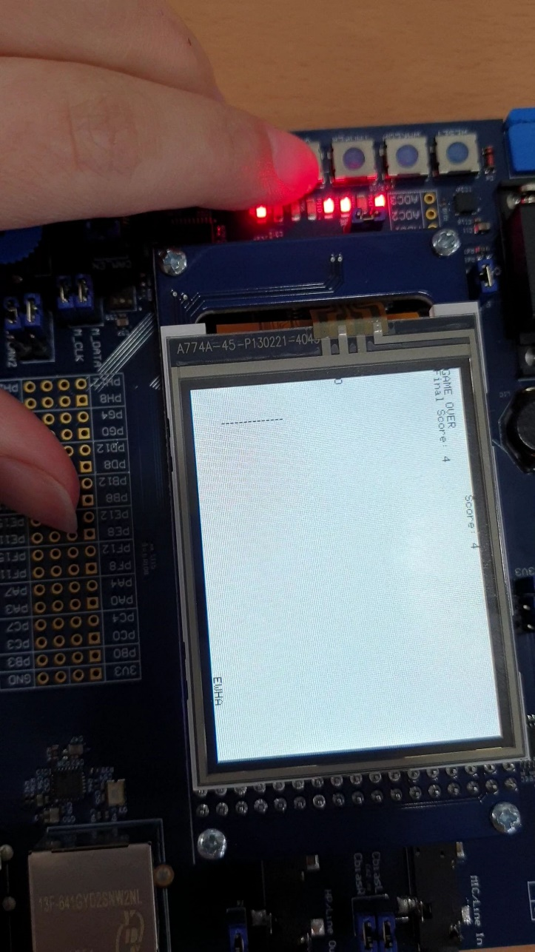

Button이나 Joystick의 동작에 따른 state들과 상관없이 EWHA 광고는 SysTick timer interrupt를 사용했으므로 항상 돌아간다.